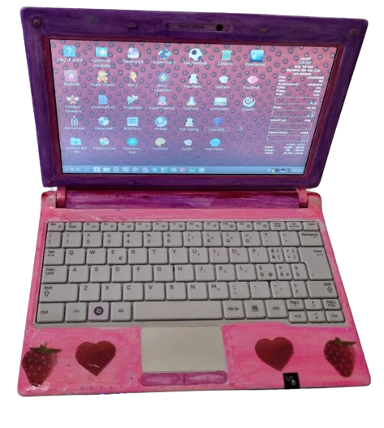

Computer Moddato (HW & SW):
In un angolo polveroso di un magazzino, giaceva un computer dimenticato. Le sue ventole ansimavano debolmente, come un vecchio guerriero esausto. Ma il destino aveva altri piani.

La Resurrezione:
Il nostro eroe, chiamiamolo “RetroByte”, era destinato alla discarica. Ma un ragazzo appassionato di tecnologia vide oltre la sua apparenza trasandata, decise di dargli una seconda possibilità. Era come se il computer stesso implorasse: “Datemela, questa opportunità di rinascita!”

L’Incantesimo Linux:
La magia iniziò con un incantesimo chiamato “Linux Hypervelocity”. Questo sistema operativo leggero e veloce fu inserito nel cuore di RetroByte, nonostante le sue scarse risorse (appena 1 GB di RAM), ora poteva danzare attraverso le applicazioni come un folletto digitale. La sua CPU, una volta pigra, ora si dimenava con gioia.

L’Adattatore Universale:
Un nuovo caricabatterie con cavo adattatore fu collegato a RetroByte. Era come se gli avessero dato una pozione magica per la vita eterna. Ora poteva nutrirsi da qualsiasi presa di corrente, senza paura di esaurirsi.

l Mouse da Gaming:
Un mouse da gaming, con filo, fu posizionato accanto a RetroByte. Ogni clic risuonava come un tamburo di guerra. Era pronto per affrontare qualsiasi sfida digitale gli si presentasse (oltre ad avere una vasta gamme di giochi antichi).

La Sua Nuova Missione:
Ora RetroByte non era più solo un computer. Era un compagno di avventure, un alleato nella battaglia contro l’obsolescenza. Con la sua nuova pelle (senza specificare il colore) e il cuore Linux iperveloce, avrebbe dimostrato al mondo che anche i più deboli possono diventare eroi digitali.

E così, RetroByte si alzò dalla polvere, pronto a scrivere una nuova storia. La sua CPU pulsava come un cuore, e il suo monitor brillava come un occhio risvegliato. Il computer destinato alla discarica ora aveva un nuovo scopo: illuminare il mondo digitale con la sua modesta ma tenace presenza.


In un angolo nascosto del tempo, tra le pieghe dell’eternità, giaceva un computer. Non era solo un cumulo di circuiti e silicio; era un custode dei ricordi, un archivista delle epoche passate.

La Polvere dei Millenni:
La sua tastiera, usurata dal tocco di innumerevoli mani, sembrava un tappeto di stelle cadenti. Ogni tasto raccontava una storia, un frammento di passato. Le sue ventole, come antichi monaci, sussurravano preghiere di raffreddamento mentre il processore si chinava sotto il peso dei secoli.

L’Alchimia dei Dischi Rigidi:
I dischi rigidi, custodi di mondi virtuali, erano come tombe di antichi imperatori. Ogni settore, ogni bit, conteneva un universo. Qui giacevano i giochi dimenticati, i loro nomi sbiaditi come antiche profezie. “Prince of Pixels”, “Quest for Lost Quests”, “The Forgotten Realms”… Le loro storie erano scritte in linguaggi binari, ma i loro significati erano universali.

La Danza dei Pixel:
Quando RetroByte si svegliò, i giochi si risvegliarono con lui. I pixel ballarono come spiriti antichi, creando mondi di nostalgia. “Press Start”, sussurrò RetroByte, e i giochi risposero. Le loro melodie, come canti di sirene, richiamarono giocatori da epoche lontane. Le mani, rugose e stanche, afferrarono le vecchie manopole dei controller. I cuori, una volta giovani e impazienti, batterono all’unisono.

L’Oracolo dei Caricamenti:
Ogni gioco aveva la sua cerimonia di caricamento. Era un rituale sacro, un passaggio tra mondi. RetroByte, con la sua RAM esigua, era un oracolo che prediceva il futuro. “Aspetta”, diceva, “e vedrai. Ogni pixel ha una storia da raccontare.”

La Sfida dell’Oblio:
I giocatori si sedettero davanti a RetroByte, gli occhi pieni di aspettative. I giochi antichi, con le loro grafiche rudimentali e le meccaniche semplici, sfidarono l’oblio. Ogni partita era un atto di resistenza contro il tempo. I giocatori, immersi nei mondi di ieri, dimenticarono il presente. Per un istante, RetroByte li collegò a un continuum di esperienze, un filo che univa passato e futuro.

Il Silenzio dei Game Over:
Quando i giochi finirono, RetroByte si spense. Era come se il tempo stesso tenesse il respiro. I giocatori si alzarono, gli occhi lucidi. Avevano viaggiato attraverso le ere, avevano combattuto draghi e risolto enigmi. Ora, con i controller appoggiati, si allontanarono. Ma RetroByte rimase, un guardiano solitario, pronto a risvegliare i giochi antichi quando il mondo avesse bisogno..

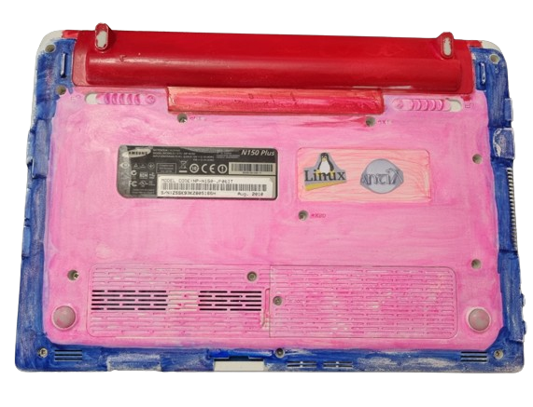
E così, nel suo angolo nascosto del tempo, RetroByte continuò a custodire i ricordi, a far rivivere le epoche dimenticate. Perché, come disse una volta un vecchio programmatore: “I giochi possono finire, ma i ricordi sono eterni."

